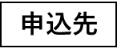
＊E-mailで申し込みの際は、メールの本文に職種、氏名、所属先を明記してお申し込みください。

令和8年10月17日(土)12：30～16：00
令和8年度第16回上越地域看護研究発表会/新潟県立看護大学
看護研究交流センター2025年度地域課題研究発表会
合同開催
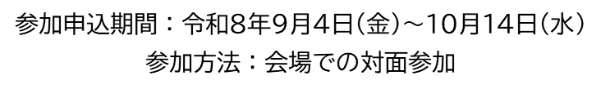
 |  | 
記載された個人情報は、本目的以外に利用いたしません。

